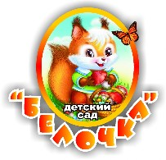
Муниципальное дошкольное образовательное учреждение
детский сад общеразвивающего вида «Белочка»
с приоритетным осуществлением деятельности
по физическому развитию детей

Конкурс, посвященный Международному дню Матери
«Мамочка и я, в творчестве всегда!»
Методическая разработка

Рамазанова Альфия Фаритовна- музыкальный руководитель муниципального дошкольного образовательного автономного учреждения детский сад общеразвивающего вида «Белочка» с приоритетным осуществлением деятельности по физическому развитию детей г. Пыть-Ях ХМАО-Югра.

Конкурс, посвященный Международному дню Матери
«Мамочка и я, в творчестве всегда!»
Методическая разработка
Будущее нации - в руках матерей. (О. Бальзак)

Среди многочисленных праздников в нашей стране День Матери занимает особое место, хотя появился совсем недавно – 1998 году, но этот праздник уже успел завоевать сердца людей, тысячи детей всех возрастов радуют теплыми словами и подарками своих мам в последнее воскресенье ноября. Несмотря, на ноябрьское ненастье, он несет в себе море тепла, любви и нежности.
День Матери - один из самых лучезарных праздников в детском саду . Несмотря на ноябрьское ненастье, он несет в себе море тепла, любви и нежности. Этот праздник уже заслужил признание среди детей и взрослых. Мама играет важную роль в жизни каждого человека, но в бешеном темпе современной жизни общение матери и ребёнка минимизируется из-за занятости мам и нехватки времени на духовное общение, душевную близость. А ведь отношения между ребёнком дошкольного возраста и матерью имеет большое значение для развития личности ребёнка. Детям этого возраста свойственна большая эмоциональная отзывчивость, что позволяет воспитывать в них любовь, добрые чувства и отношения к окружающим людям и, прежде всего, к близким, к своей семье. Именно семья является хранителем традиций, обеспечивает преемственность поколений, сохраняет и развивает лучшие качества людей. Данный проект направлен на приобщение детей к общечеловеческим ценностям, любви к самому близкому и родному человеку – маме.
Не существует другого такого института, кроме института семьи, так точно предопределяющего закономерности формирования будущего человека.
Семья - первоисточник и образец формирования межличностных отношений ребенка, а мама и папа – образцы для подражания. Прививать любовь и уважение к семейным ценностям нужно с самого детства, чтобы вырастить в своей семье достойного человека.
Цель: формировать целостное отношение к семейным традициям через вовлечение дошкольников и родителей в творческую деятельность.

Задачи:
- прививать чувства уважения и любви к близким людям;
- внедрять новые формы взаимодействия с семьей;
- содействовать укреплению связей ДОУ и семьи;
- выявить творческие семьи.
Участники:воспитанники ДОУ 4-5 лет и их родители (законные представители), воспитатели, музыкальный руководитель.
Ожидаемые результаты:
Качественные показатели эффективности проекта
У детейповысится чувство гордости за свою семью, укрепится любовь к её членам, расширятся знания детей о роли мамы в семье: о членах семьи, традициях, о жизни бабушек и дедушек.
У родителей повысится интерес к мероприятиям, проводимым в ДОУ.Между педагогами и родителями установятся доверительные и партнёрские отношения.
Педагоги повысят уровень профессионального мастерства в вопросах организации нетрадиционных мероприятий.
Количественные показатели эффективности проекта:
- 10 заявокот семей на участие в конкурсе;
- 10 семей приняли участие;
- 8положительных отзывов об организации конкурса;
- 12 дидактических игр, которые можно применить в образовательном процессе.
Этапы реализации.
Подготовительный этап
№ п/п | Мероприятие | Дата проведения | Ответственные
1. | Подбор методической литературы по теме | Октябрь | Воспитатели
 | Подбор стихов, загадок, пословиц подбор | Октябрь | Воспитатели
 | Подбор художественной литературы по теме | Октябрь | Воспитатели
 | Подбор музыкального материала (песен, танцев) | Октябрь | Музыкальный руководитель
 | Подбор сюжетно- ролевых игр | Октябрь | Воспитатели
 | Сбор фотоматериала | Октябрь | Воспитатели
 | Разработка проекта, положения | Октябрь | Воспитатели  Музыкальный руководитель
 | Дидактического материала, наглядных пособий  и поговорок | Октябрь | Воспитатели
 | Работа с родителями по взаимодействию в рамках проекта | Октябрь | Воспитатели  Музыкальный руководитель
 | Изготовление лент с надписями «Самая лучшая мама», «Самая креативная мама», «Самая артистичная мама».  Подготовка грамот для участников и дипломов победителей (1,2,3 место). | Октябрь | Воспитатели  Музыкальный руководитель  Старший воспитатель
Практический этап
2. | Работа с детьми  Познавательная деятельность:  «Моя любимая мамочка»  «Моя мама - лучше всех»  Беседа «Я и моя мама» | Октябрь  Ноябрь | Воспитатели
 | Развитие речи:  Чтение русской народной сказки «Коза с козлятами».  Составление рассказов по сюжетным картинкам и «Моя мама самая лучшая», Пословицы, загадки и поговорки о маме. | Октябрь  Ноябрь | Воспитатели
 | Рисование:  «Цветик - семицветик»  «Мама –солнышко моё» | Октябрь  Ноябрь | Воспитатели  Педагог дополнительного образования (изо)
 | Лепка:  «Цветы для мамы» | Ноябрь | Воспитатели  Педагог дополнительного образования (изо)
 | Аппликация:  «Ваза для мамочки» | Ноябрь | Воспитатели
 | Музыка:  Песни:«Ах, какая мама», «Очень мамочку люблю», «Мама», «Самая хорошая» | Октябрь  Ноябрь
 | Хореография:  Танцевальная зарисовка «Мать и дитя» | Октябрь  Ноябрь | Педагог дополнительного образования (хореограф)
 | Чтение и обсуждение стихов:  Артюхова «Трудный вечер»  Барто А. «Разлука»  Барто А. «Мама поёт»  Берестов В. «Праздник мам»  Благинина Е. «Мамин день»  Демыкина Г. «Мама»  Емельянов Б. «Мамины руки»  Кубилинкас К. «Мама»  Михалков С. «А что у вас?»  Мошковская Э. «Я маму мою обидел…»  Раджаб У. «Мамочка»  Саконская Н. «Разговор о маме»  Успенский Э. «Если был бы я девчонкой»  Цыферов Г. «Как стать большим» | Октябрь  Ноябрь | Воспитатели
 | Игровая деятельность  Дидактические игры и упражнения:  дидактические игры «Животные и их детёныши», «Угадай настроение».  Словесные игры «Как зовут твою маму», «Назови ласково», «Профессия мамы».  Сюжетно-ролевые игры: «Дочки-матери», «Мама и дети», «Встреча гостей», «Мамин праздник» | Октябрь  Ноябрь | Воспитатели
 | Работа с родителями  Подготовка родителей к конкурсу | Октябрь  Ноябрь | Воспитатели  Музыкальный руководитель
 | Сбор фотоматериала для презентации | Октябрь  Ноябрь | Воспитатели
 | Рекомендации по изготовлению дидактических игр | Октябрь  Ноябрь | Воспитатели
 | Прием заявок на конкурс | Ноябрь | Музыкальный руководитель
Заключительный этап
3. | Конкурс  «Мамочка и я, в творчестве всегда!» | Ноябрь | Воспитатели  Музыкальный руководитель
 | Размещение статьи в еженедельнике «Новаясеверная газета» | Ноябрь | Воспитатели  Музыкальный руководитель
 | Выставка рисунков  «Мама –солнышко моё» | Ноябрь | Педагог дополнительного образования (изо)
 | Оформление музыкального зала | Ноябрь | Воспитатели  Музыкальный руководитель  Педагог дополнительного образования (изо)

Список литературы:
1. Н.Е. Веракса, Т.С.Комарова, М.А.Васильева «От рождения до школы», М.,Мозаика-Синтез, 2015.
2. М. Б. Зацепина, Г. Е. Жукова Музыкальное воспитание в детском саду. Средняя группа (4-5 лет) М., мозаика-синтез 2016г.
3. Э. Я.Степаненкова Сборник подвижных игр (2-7 лет). М., мозаика-синтез 2015г.
4. В. В.Гербова Развитие речи в детском саду. М., мозаика-синтез 2016г.
5. Музыкальные занятия. Средняя группа, автор составитель Е.Н. Арсенина. - Волгоград, Учитель.-2011-335 с.
6. Н.В. Зарецкая, З.Я. Роот праздники в детском саду: сценарии, песни, танцы-4е изд.-М.:Айрис-пресс, 2005-256 с.
7. Е. Кутузова, С. Коваленко Ку-ко-ша. Танцевально-игровое пособие для музыкальных руководителей, часть 1,2009.
8. З.Я. Роот. Музыкально-дидактические игры для детей дошкольного возраста.
9. М. Мид Культура и мир Детства. – М., 1988.
10. Музыкальные занятия. Средняя группа, автор составитель Е.Н. Арсенина. - Волгоград, Учитель.-2011-335 с.
11.Конвенция о правах ребенка. Принята резолюцией 44/25 Генеральной Ассамблеи от 20 ноября 1989 года.─ ООН 1990.
12. Федеральный закон от 29 декабря 2012 г. № 273-ФЗ (ред. от 31.12.2014, с изм. от 02.05.2015) «Об образовании в Российской Федерации» [Электронный ресурс] // Официальный интернет-портал правовой информации: ─ Режим доступа: pravo.gov.ru..
13. Распоряжение Правительства Российской Федерации от 29 мая 2015 г. № 996-р о Стратегии развития воспитания до 2025 г.[Электронный ресурс].─ Режим доступа:http://government.ru/docs/18312/.

ПРИЛОЖЕНИЯ

Приложение 1

ПОЛОЖЕНИЕ
О ПРОВЕДЕНИИ КОНКУРСА,
ПОСВЯЩЕННОГО ДНЮ МАТЕРИ
СРЕДИ ВОСПИТАННИКОВ 4-5 ЛЕТ И ИХ РОДИТЕЛЕЙ
«МАМОЧКА И Я, В ТВОРЧЕСТВЕ ВСЕГДА!»



г. Пыть – Ях
ПОЛОЖЕНИЕ
о проведении конкурса, посвященное дню матери
«Мамочка и я, в творчестве всегда!»

1. Общие положения
  - Настоящее положение определяет цели, задачи и порядок проведения локального конкурса «Мамочка и я, в творчестве всегда!» (далее – конкурс) среди воспитанников 4-5 лет и их родителей (законных представителей).
  - Конкурс направлен на пропаганду семейных ценностей, возрождение традиций и культуры семейных отношений, обобщение родительского опыта.
  - Организатором конкурса «Мамочка и я, в творчестве всегда!» является Муниципальное дошкольное образовательное автономное учреждение детский сад общеразвивающего вида «Белочка» с приоритетным осуществлением деятельности по физическому развитию детей.
- Цель и задачи конкурса
2.1.Цель конкурса:формирование ценностного отношения к семейным традициям через вовлечение дошкольников и родителей в творческую деятельность.
2.2.Задачи:
- прививать чувства уважения и любви к близким людям;
-внедрять новые формы взаимодействия с семьей;
-содействовать укреплению связей ДОУ и семьи;
-выявить творческие семьи.

3. Участникиконкурса
3.1ВоспитанникиДОУ 4-5 лет и их родители (законные представители).

- Сроки проведения конкурса
  - Для участия в конкурсе «Мамочка и я, в творчестве всегда!» участники заполняют заявку (Приложение 1).
  - Срок подачи заявки до (дата).
  - Конкурс «Мамочка и я, в творчестве всегда!» проводится (дата) на базе МДОАУ д/с «Белочка».
  - Регистрация участников в 16.00 часов, начало конкурса в 16.30 часов.
- Условия конкурса
  - Визитная карточка (представление своей семьи) в свободной форме.
5.2. Презентация-защита семейного герба (рисунок, выполненный на формате А3, его презентация).
5.3. Творческий номер:
- художественное слово (стихотворение, отрывок из сказки, сценка)
- вокал
- хореография
Музыкальное сопровождение к творческому номеру и фонограмма «-1» предоставляется до 20 ноября.
5.4. Совместная творческая деятельность. (Дидактическая игра, которая в дальнейшем будет применяться в образовательной или игровой деятельности детей в группе, с учетом возрастных особенностей.Представляется в форме слайдовой презентации(4-6 фотографий), где показан процесс изготовления).
- Критерии оценки конкурсных работ
  - Жюри оценивают конкурсантов по 5 –ти балльной системе (Приложение 2).
  - Каждый член жюри ставит одну оценку, оценивая выступления участников в соответствии с критериями оценок:
-творческий подход;
-яркость и оригинальность исполнения (исполнительская свобода, артистизм);
- участие ребенка во всех конкурсных этапах;
- наличие костюмов и атрибутов;
-эстетичность и безопасность оформления творческих работ.

- Награждение победителей конкурса
  - По итогам конкурса победители награждаются дипломами лауреатов 1, 2, 3 степени и грамотами за участие.
  - Жюри имеет право выбрать другие номинации.
  - Итоговая оценка каждого участника конкурса формируется путем суммирования оценок по критериям.

- Финансирование

  - Финансирование осуществляется за счет организаторов конкурса.

Приложение 1
к Положению «Мамочка и я, в
творчестве всегда!»

Заявка
на участие в конкурсе,
посвященное дню матери
«Мамочка и я, в творчестве всегда!»

- Ф.И.О. матери: ___________________________________________
- Ф.И.О. ребенка:___________________________________________
- Название художественного номера__________________________
- Название творческой работы_______________________________

Приложение 3
Оценочный лист
Критерии оценки конкурсных работ
Жюри оценивают конкурсантов по 5 –ти балльной системе.
Каждый член жюри ставит одну оценку, оценивая выступления участников в соответствии с критериями оценок:
№ | Ф.И.О. | Визитка  (творческий подход, участие ребенка) | Представление герба  (презентация-защита, участие ребенка) | Художественный номер  (яркость и оригинальность исполнения: исполнительская свобода, артистизм; наличие костюмов и атрибутов, участие ребенка) | Совместная творческая деятельность  (эстетичность и безопасность оформления творческой работы; дидактическая игра, которая в дальнейшем будет применяться в образовательной или игровой деятельности детей в группе, с учетом возрастных особенностей;  участие ребенка) | Веселая викторина  (количество правильных ответов) | Общее количество баллов
1.
2.
3.
4.
5.
-творческий подход;
-яркость и оригинальность исполнения (исполнительская свобода, артистизм);
- участие ребенка во всех конкурсных этапах;

Приложение 4

Сценарий
конкурсной программы,
«Мамочка и я, в творчестве всегда!»

Разработала:
музыкальный руководитель
Рамазанова А.Ф.

г. Пыть-Ях
«Мамочка и я, в творчестве всегда!»
Действующие лица:
Ведущая
Баба - Яга
Карлсон

Дети сидят за столиками, накрытые скатертью
Конкурс открывается видеороликом «Бог и младенец»
Танцевальная зарисовка «Мать и дитя»
Ведущая: Добрый день, дорогие друзья! Нам очень приятно видеть всех вас в этом зале! Особенно приятно видеть здесь мам наших ребят, ведь именно в вашу честь этот праздник - День Матери.
Мама! Самое прекрасное слово на земле. Это первое слово, которое произносит человек, и звучит оно на всех языках одинаково нежно. У мамы самые добрые и ласковые руки, они все умеют. У мамы самое верное и чуткое сердце – в нем никогда не гаснет любовь, оно ни к чему не остается равнодушным. Поздравляем наших мам с праздником и желаем вам здоровья, молодости, душевного спокойствия и заботливого отношения со стороны близких и родных. Примите от нас музыкальный подарок.
Песня «Очень мамочку люблю»
После песни дети садятся на свои места
Ведущая: Когда-то наши мамы были непоседливыми веселыми девчонками, которые любили играть в разные игры, выступать на праздниках в детском саду. Поэтому мы и сегодня предлагаем мамам вспомнить свое детство и снова почувствовать себя маленькими девочками и поучаствовать в нашей конкурсной программе «Мамочка и я, в творчестве всегда!». Итак, встречайте наших участников!
- Никита и мама Светлана Викторовна!
- Камила и мама Гульназ Рифовна!
- Ева и мама Юлия Анатольевна!
- Лиана и мама Эльмира Ханисовна!
- Полина и мама Оксана Ивановна!
Оценивать наших конкурсантов будет наше профессиональное жюри. Разрешите их представить:
Председатель жюри:__________________________________________________
Члены жюри: _____________________________________________________
Член счетной комиссии:_____________________________________________
Более ближе мы познакомимся с нашими участниками благодаря первому конкурсу – визитка и представление семейного герба. Встречайте, команда под номером один:
- Никита и мама Светлана Викторовна!
- Камиллой и мама ГульназРифовна!
- Ева и мама Юлия Анатольевна!
- Лиана и мама Эльмира Ханисовна!
- Полина и мама Оксана Ивановна!
Проводится конкурс – визитка (представление семейного герба)
Ведущая: Вот мы и познакомились с командами. Давайте еще раз поддержим их бурными аплодисментами.
Проводиться игра с детьми «Моя Мамочка»
Ведущая: Кто любовью согревает?
Дети: Мамочка!
Ведущая: Всё на свете успевает?
Дети: Мамочка!
Ведущая: Даже поиграть чуток?
Дети: Мамочка!
Ведущая: Кто тебя всегда утешит?
Дети: Мамочка!
Ведущая: И умоет, и причешет?
Дети: Мамочка!
Ведущая: В щёчку поцелует - чмок?
Дети: Мамочка!
Ведущая: Вот она всегда какая-
Ваша мамочка родная!
И следующий музыкальный подарок для наших мам – песня «Ах, какая мама!».
Исполняется песня «Ах, какая мама!»
Под музыку входит Баба-Яга
Баба-Яга: Я как песни ваши услыхала, так прослезилась, так расчувствовалась, что решила к вам на огонек заглянуть.
Ведущая: Баба-Яга, а мы как-то тебя тут и не ждали совсем.
Б-Яга ( чуть не плача):Как не ждали. Я ведь…Я ведь…
Ведущая: Ты ведь злая, вечно на праздник прилетаешь и все портишь, пакости устраиваешь.
Б-Яга: Да что вы, что вы! Сегодня совсем по-другому. Ведь это мой праздник тоже. Я же кто?
Ведущая: Баба-Яга!
Б-Яга: Вот-вот! Я ведь женщина! День мам - и мой праздник тоже.
Ведущая: Тогда оставайся на нашем празднике!
Б-Яга: Ой, спасибо, спасибо! Вот вы знаете, я такая рукодельница, умница. А вот мамы,интересно, тоже умеют рукодельничать?
Ведущая: Наши мамы не только умеют рукодельничать, а еще поют, танцуют и стихи красиво читают. Посмотри наш следующий конкурс и сама убедишься в этом. Под бурные аплодисменты, я приглашаю команду под номером одинс танцем «Солнечные зайчики».
2. Песня «Мама, будь со мною рядом»
- Стихотворение с театрализацией «Мама спит, она устала»
- Танец «Паровозик»
- Сценка «Мамина помощница»

Проводится творческий конкурс
Ведущая: Видишь, Баба-Яга, какие талантливые у нас мамы и дети!
Б-Яга: Да, а я думала, мамы, только знают какую кнопку на стиральной машине нажать и мультики с интернета скачать. Молодцы, не ожидала, удивили вы меня.
Ведущая: Баба-Яга, а ты знаешь, наши ребята такие помощники, они помогают мама делать уборку, разгружать пакеты с продуктами.
Б-Яга: А давай проверим их, посмотрим, как они справятся с моим заданием.
Ведущая: А что они должны сделать?
Б-Яга: Проведем игру «Кто быстрее наведет порядок в доме».
Игра «Помоги маме развесить белье»
В корзине лежат платочки и прищепки.
Первой команде детей нужно развесить белье на бельевую веревку,
а второй команде их собрать.
Б-Яга: Ребята, вы все молодцы! Такие помощники растут! А мне пора прощаться, домой возвращаться.
Баба- Яга уходит.
Ведущая: С того момента как рождается ребенок - ближайшей, родной душой на земле является мама. И сколько бы ни было нам лет, мы произносим: « Мама, мамочка!».
Наши мамы – наша радость,
Слова нет для нас родней,
Так примите благодарность
ВАМ, от любящих детей!
Исполняется песня «Мама»
После песни дети садятся на стульчики
Ведущая: Я приглашаю всех участников выйти на нашу сцену.
Как только участники вышли на сцену, залетает Карлсон.
Карлсон: Посадку давайййй! (оббегает вокруг участников).
Ведущая: Здравствуй, Карлсон! Ты куда так торопишься?
Карлсон: Здравствуйте, ребята! Здравствуйте, мамы!Боялся опоздать к вам на праздник. Хотел вместе с вами поиграть, загадки вам загадать.
Ведущая: Карлсон, ты как раз вовремя. Загадывай свои загадки, а наши участники попробуют их отгадать.
Карлсон: Вы готовы? Я начинаю…
Ведущая: Для того, чтобы жюри могли посчитать количество правильных ответов, я предлагаю загадывать по парам, т.е., сначала отгадывают участники под номером один и два. Потом следующие две команды.
Загадки от Карлсона
Карлсон: Какие вы молодцы, отгадали все мои загадки! Я с вами прощаюсь, досвидания!
Карлсон уходит
- Ведущая: Всем известно, что дети очень любят играть, поэтому домашним заданием наших участников было изготовление дидактической игры, которую сейчас они нам и продемонстрируют. Я приглашаю команду под номером один Никиту и маму Светлану Викторовну, показать и рассказать нам, что они сделали.
Презентация дидактических игр
Ведущая: Спасибо участникам за интересные дидактические игры. Мы их обязательно будем применять в образовательной и игровой деятельности. Вот и закончились конкурсные этапы. Просим жюри подвести итоги конкурса.
Жюри уходит для подведения итогов
Ведущая: А пока жюри совещается, мы предлагаем вспомнить и спеть вместе с нами песню «Самая хорошая», которую вы наверняка пели, когда были такими же маленькими, как ваши дети. (текст песни заранее подготовлен).
Совместное исполнение родителей и детей песни «Самая хорошая».
Ведущая:
Давайте поаплодируем друг другу!
Песню спели! НЕ устали?
Продолжаем отдыхать!
Приглашайте ребятишки
Мам своих потанцевать. Ребята, приглашайте своих мамочек на танец.
Дети приглашают родителей выйти на середину зала
Общий танец «Танец маленьких утят»
После танца все садятся на свои места
Ведущая: Слово предоставляется председателю жюри Юлии Александровне Проценко.
Награждение победителей и участников
Ведущая: Я хочу поблагодарить наше многоуважаемое жюри за работу и вручить благодарственные письма.
Вручение благодарственных писем жюри.
Ведущая: Вот и подошёл к концу наш праздник! Но я хочу пожелать вам, дорогие мамы, чтобы праздник никогда не заканчивался в вашей жизни и в вашей душе! Пусть ваши лица устают только от улыбок, а руки - от букетов цветов. Пусть ваши дети будут послушны, а мужья внимательны! Пусть ваш домашний очаг всегда украшают уют, достаток, любовь, счастье!
Общее фото.

Приложение 5
Рисование портретов:«Мама –солнышко моё»
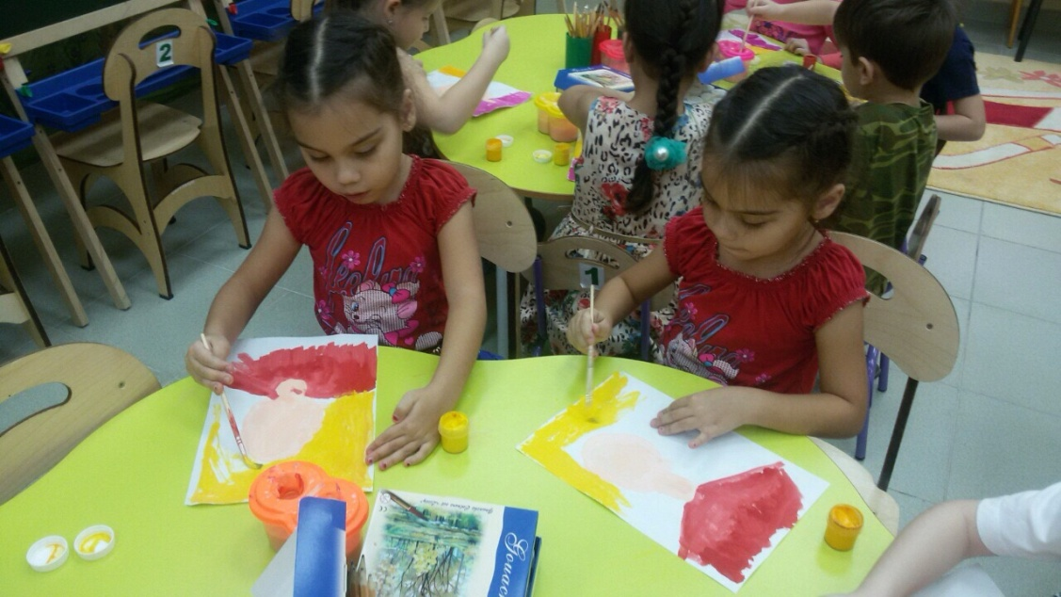
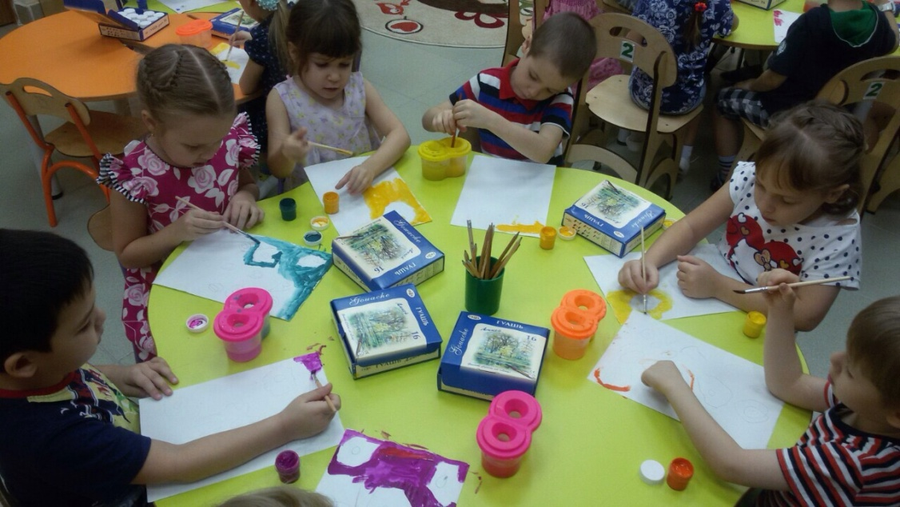

Оформление музыкального зала
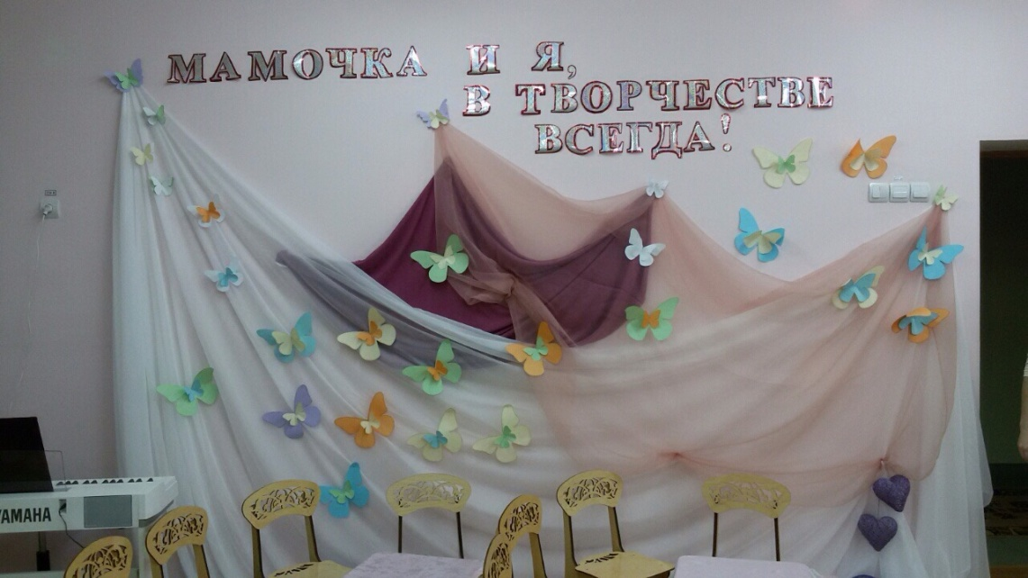

Выставка портретов :«Мама –солнышко моё»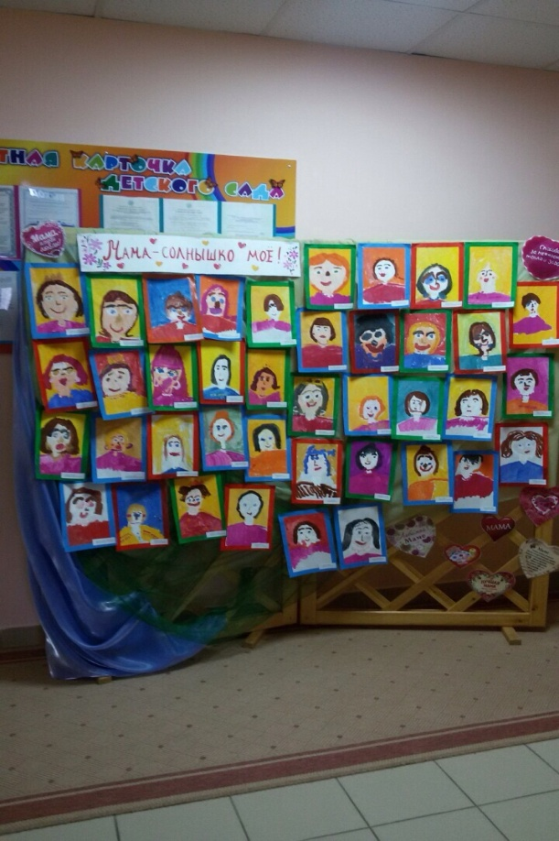

Рекомендации по изготовлению дидактических игр
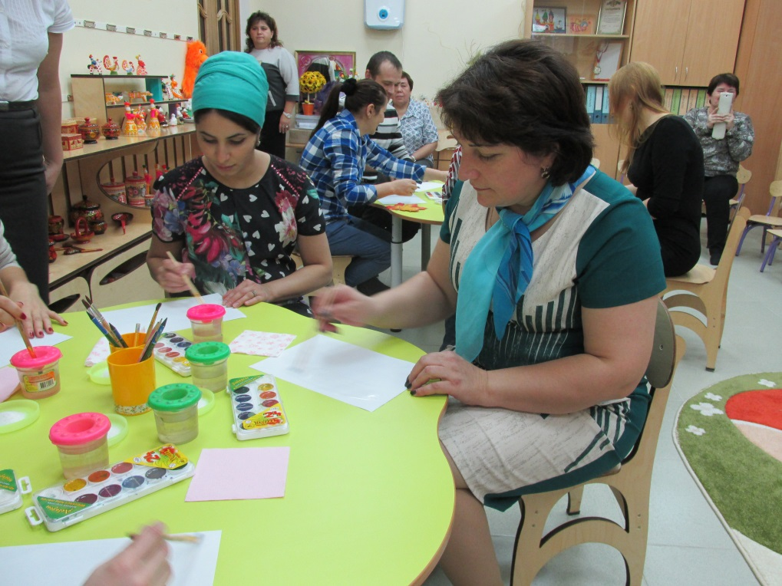

Дидактическая игра «Веселый алфавит»
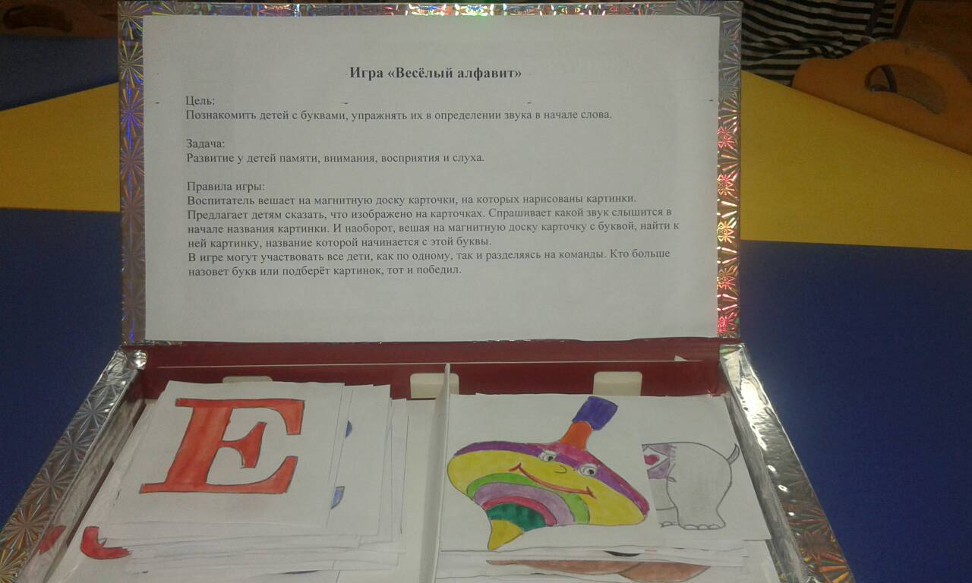
Приложение 6
Буклет для родителей



